[doc sps="1.8" acron="rud" jtitle="Revista Universidad en Diálogo" stitle="Rev. Uni. Dial" issn="2215-4752" pissn="2215-4752" eissn="2215-2849" pubname="Universidad Nacional" license="http://creativecommons.org/licenses/cc-by-nc/4.0" volid="13" issueno="2" dateiso="20231200" season="July/Dec" order="01" fpage="1" lpage="21" pagcount="21" doctopic="oa" language="es"]Doi:[doi]10.15359/udre.13-2.1[/doi]
[toctitle]Artículo[/toctitle]

[doctitle language="es"]Proceso metodológico en la construcción social del reglamento de mantenimiento manual de caminos, una forma de incidencia política en el gobierno local y las comunidades del cantón de Naranjo[/doctitle]
[doctitle language="en"]Methodological process in the social construction of the manual maintenance of roads regulation, a way to of political incidence in the local government and communities from Naranjo’s region[/doctitle]
[doctitle language="pt"]Processo metodológico na construção social do regulamento de manutenção manual de estradas, uma forma de defesa política no governo local e nas comunidades da região de Naranjo[/doctitle]

[author role="nd"][fname]Yolanda [/fname] [surname]Pérez Carrillo[/surname][xref ref-type="aff" rid="aff1"]¹[/xref] [authorid authidtp="orcid"]0000-0001-8625-2281[/authorid][/author]

[normaff id="aff1" ncountry="Costa Rica" norgname="Universidad Nacional" icountry="CR"][label]¹[/label] [orgname]Universidad Nacional[/orgname], [country]Costa Rica[/country]; [city]Heredia [/city]https://ror.org/01t466c14[email]yolanda.perez.carrillo@una.cr[/email]. https://orcid.org/0000-0001-8625-2281[/normaff]

[xmlabstr language="es"][sectitle]Resumen[/sectitle]
[p]El texto tiene como objetivo describir el proceso metodológico realizado en la construcción del [xref ref-type="bibr" rid="r6"]proyecto de reglamento para regular el mantenimiento manual de caminos de la red vial de la municipalidad de Naranjo[/xref], el cual fue desarrollado en la II fase del proyecto Fortalecimiento Organizativo para el Mejoramiento de la Infraestructura Vial, caso del cantón de Naranjo desarrollado por la Escuela de Sociología. Dicho reglamento surge a partir de las necesidades identificadas por las organizaciones comunales en su quehacer cotidiano liderando procesos internos de las comunidades, lo que implica ser vigilantes de las acciones que realizan las personas de la comunidad en lo relacionado al mantenimiento manual de caminos. Las organizaciones comunitarias tales como asociaciones de desarrollo, comités de caminos, así como, el mismo gobierno local tenían su accionar limitado para promover el mantenimiento manual, por la carencia de herramientas legales, que contribuyeran a que las personas de las comunidades asumieran lo correspondiente, según lo establecido en la Ley 5060 General de Caminos Públicos, y el código municipal respectivo.[/p][/xmlabstr]
[kwdgrp language="es"][sectitle]Palabras clave:[/sectitle] [kwd]administración local[/kwd], [kwd]desarrollo comunitario[/kwd], [kwd]educación[/kwd], [kwd]legislación[/kwd], [kwd]metodologí[/kwd][/kwdgrp]a

[xmlabstr language="en"][sectitle]Abstract[/sectitle]
[p]The objective of the text is to describe the methodological process carried out in the construction of the draft regulation to regulate the manual maintenance of roads in the road network of the municipality of Naranjo, which was developed in the II phase of the Organizational Strengthening project for the Improvement of the Road Infrastructure, case of the canton of Naranjo developed by the School of Sociology.[/p]
[p]Said regulation arises from the needs identified by the community organizations in their daily tasks leading internal processes of the communities, which implies being vigilant of the actions carried out by the people of the community in relation to the manual maintenance of roads.[/p]
[p]Community organizations such as development associations, road committees, as well as the local government itself had limited action to promote manual maintenance, due to the lack of legal tools that would help people in the communities assume the corresponding responsibility. as established in Law 5060 General of Public Roads, and the respective municipal code. [/p][/xmlabstr]
[kwdgrp language="en"][sectitle]Keywords:[/sectitle] [kwd]local administration[/kwd], [kwd]Community development[/kwd], [kwd]education[/kwd], [kwd]legislation[/kwd], [kwd]methodology[/kwd][/kwdgrp].

[xmlabstr language="pt"][sectitle]Resumo[/sectitle]
[p]O texto tem como objetivo descrever o processo metodológico realizado na construção do projeto de regulamento para regular a manutenção manual de estradas na rede viária do município de Naranjo, que foi desenvolvido na segunda fase do projeto Fortalecimento Organizacional para a Melhoria da Infraestrutura Viária, no caso do cantão de Naranjo, desenvolvido pela Escola de Sociologia.[/p]
[p]Esse regulamento surge das necessidades identificadas pelas organizações comunitárias em seu trabalho diário de liderar processos comunitários internos, o que implica estar atento às ações realizadas pelos membros da comunidade em relação à manutenção manual das estradas. As organizações comunitárias, como associações de desenvolvimento, comitês de estradas, bem como o próprio governo local, tiveram suas ações limitadas para promover a manutenção manual de estradas devido à falta de ferramentas legais que ajudassem os membros da comunidade a assumir as responsabilidades correspondentes, conforme estabelecido na Lei Geral 5060 sobre Vias Públicas e no respectivo código municipal.[/p][/xmlabstr]
[kwdgrp language="pt"][sectitle]Palavras-chave:[/sectitle] [kwd]administração local[/kwd], [kwd]desenvolvimento comunitário[/kwd], [kwd]educação[/kwd], [kwd]legislação[/kwd], [kwd]metodologia[/kwd][/kwdgrp].

[hist]Recibido/Received/Recebido: [received dateiso="20221125"]25/11/2022[/received]
Corregido/Revised/Revisado: [revised dateiso="20230205"]05/02/2023[/revised]
Aceptado/Accepted/Aprovado: [accepted dateiso="20230421"]21/04/2023[/accepted][/hist]

[xmlbody][sec sec-type="intro"][sectitle]Introducción[/sectitle]

[p]El escrito manifiesta el proceso metodológico realizado a lo interno del proyecto denominado Fortalecimiento Organizativo para el Mejoramiento de la Infraestructura Vial, caso del cantón de Naranjo, II fase 2018- 2021, para elaborar una política local municipal que se traduce posteriormente, en un reglamento publicado en el periódico oficial La Gaceta.[/p]
[p]El proyecto de investigación y extensión como tal, en un inicio no tenía como fin la elaboración de la política local en materia de mantenimiento manual, sin embargo, en el desarrollo de las diversas sesiones de trabajo con el liderazgo comunal representando las comunidades, personas funcionarias de la municipalidad, consejos de distritos representados en los síndicos, se identifica que uno de los principales problemas, era la carencia de regulación local que exigiera a las personas dueñas de propiedad realizar la ejecución de las diversas actividades de mantenimiento, mismas que deben ser realizadas por cada persona propietaria , cuando estas colinde con caminos públicos, según lo establecen los artículos 84 y 85 de la [xref ref-type="bibr" rid="r2"]Ley General de Caminos Públicos 5060[/xref] , del mismo modo los artículos 20 y 21 del Código Municipal.[/p]
[p]Es decir, se problematizaba en las diversas reuniones que la mayoría de los usuarios del camino, incumplían con las actividades que por ley les correspondía, al no cortar las ramas que dan sombra al camino -descuaje, generando con ello mayor humedad en la superficie de las vías, además evitar una mejor visibilidad para las personas conductoras, aunado a que cuando realizan acciones de poda de la vegetación , sin bien cortan la maleza, esta queda en la cuneta -caño donde escurre el agua- afectando de manera negativa los sistemas de alcantarillado, ya que en época lluviosa todo va a caer al sistema de drenaje -alcantarillado-; lo que hace que estos sean colapsados, implicando que se lave el material existente en la superficie de ruedo -parte superior del camino- sumando a esto la ausencia de legitimidad de las organizaciones comunales para exigir a las personas que habitan en la comunidad a realizar lo que por legislación les corresponde, pero que se carecía de acciones concretas como una política local, que permitiera operacionalizar las diversas acciones a implementar a lo interno de las comunidades, así como, en el nivel externo, es decir con la institucionalidad.[/p]
[p]A lo anterior, se le suma que, en el año 2010, se crea la [xref ref-type="bibr" rid="r3"]Ley General de Transferencia de Competencias del Poder Ejecutivo a las Municipalidades 9329[/xref] y el [xref ref-type="bibr" rid="r4"]Reglamento N.º 40137-MOPT a la Primera Ley Especial para la Transferencia de Competencias [/xref]que indica:[/p]

[quote][xref ref-type="bibr" rid="r8"]Atención Plena y Exclusiva de la Red Vial Cantonal[/xref] el que registra en el capítulo 1 o) Proponer al Concejo Municipal la reglamentación que considere pertinente para la efectiva gestión vial cantonal. Elaborar y someter a aprobación del Concejo Municipal los convenios de cooperación con organizaciones comunales o de usuarios, u otras personas o entidades públicas o privadas, nacionales o extranjeras, en materia de gestión. [xref ref-type="bibr" rid="r4"](Reglamento 40137-MOPT, 2015[/xref])[/quote]

[p]La cita anterior, termina de orientar la necesidad que desde la universidad se impulse el reglamento de mantenimiento manual, ya no solo por el interés de las organizaciones comunales para solventar los problemas presentados al interior de las comunidades, sino que desde la nueva legislación y las reglamentaciones conexas se estipula con claridad la necesidad de que el gobierno local debe establecer las políticas locales necesaria para una adecuada gestión vial cantonal, es ahí donde también se fortalece el accionar comunitario, y municipal desde la extensión universitaria.[/p]

[/sec][sec][sectitle]Referentes teóricos[/sectitle]

[p]Se retoman algunos conceptos de incidencia social y política, además de la definición de mantenimiento manual, así como, las diversas actividades que esta implica para un mayor entendimiento de la persona lectora.[/p]
[p]Según [xref ref-type="bibr" rid="r7"]Hernández (2010[/xref]):[/p]

[quote]La incidencia social y política debe entenderse como el ejercicio de los derechos democráticos en el marco del sistema político por un conjunto de actores que, por otra parte, no tienen que estar necesariamente unidos por valores y objetivos comunes. Además, el objetivo último de la incidencia es modificar la realidad, no las políticas. (p.14)[/quote]

[p]Por su parte, la [xref ref-type="bibr" rid="r9"]Unión de Gobiernos locales [/xref]plantea que:[/p]

[quote]La incidencia política es una herramienta para la participación real de la ciudadanía en la toma de decisiones del gobierno o de otras instancias de poder. Es una herramienta de cambio social y un ejercicio de participación legítima en el proceso político democrático. (2020, p. 22)[/quote]

[p]Es decir, la incidencia debe orientar su mirada a la influencia de diversos actores y en diferentes espacios de poder, ya sea desde los procesos políticos, como en el cambio de las estructuras internas de la comunidad, cultura y de apropiación respecto a las actividades que permiten un mejoramiento de camino que es el caso que nos compete, permitiendo con ello que las organizaciones comunitarias contribuyan a su propio desarrollo, de manera articulada con la institucionalidad.[/p]

[quote]En esa misma línea del párrafo anterior [xref ref-type="bibr" rid="r15"](Rodríguez, 2003[/xref]), apunta a que la incidencia es un proceso que responde a acciones de la ciudadanía, con el objetivo de incidir en los que toman decisiones sobre políticas, de tal manera que se puedan obtener soluciones efectivas a los problemas que aquejan las personas ciudadanas en un espacio determinado, lo que conlleva al logro de cambios positivos para la sociedad civil. (p.11)[/quote]

[p]En lo concerniente a la conceptualización de mantenimiento manual, que es el punto sobre el que gira la incidencia en este escrito, se define como “las diversas actividades de limpieza de alcantarillas y cunetas, chapeas, bacheo manual, limpieza de contracunetas, canales de salida, canales de entrada, limpieza de derrumbes menores, pintura de puentes y señalización, entre otros”. ([xref ref-type="bibr" rid="r5"]Barquero et al., 1998[/xref], p. 8)[/p]
[p]Es decir, el mantenimiento manual implica las diversas actividades que se pueden realizar con las manos, para ello, no se requiere equipo ni maquinaria, algo que en las comunidades se carece, por lo que se hace necesario detallar algunas de las actividades y por ende su definición:[/p]

[quote]Descuaje: consiste en eliminar las ramas de los árboles que, en muchas ocasiones, invaden la vía pública afectando la visibilidad a las personas conductoras.
Desmonte: es la acción de despejar la vegetación del derecho de vía, la cual contempla actividades como tala de árboles, retiro de maleza, hierba, zacate, desenraice; eliminación de troncos con corta de raíces.
Limpia y quema: quemar la maleza que sale de la limpieza.
Limpieza y chapea en el mantenimiento de una carretera: consisten en eliminar toda la vegetación de mediano tamaño que haya crecido en el derecho de vía. Limpieza de cunetas y contracunetas: consiste en eliminar materiales que se encargan de reducir las secciones de estas, tales como tierra, piedras, tronco, vegetación, y hasta basura que impide el escurrimiento del agua.
Limpieza de alcantarillas consiste en la eliminación de rocas, tierra, hierbas, troncos u otros materiales que obstruyen su salida, entrada o interior.
Limpieza de cabezales: consiste en remover en este tipo de estructuras las piedras, sedimentos y basura que se encuentre delantal del cabezal. ([xref ref-type="bibr" rid="r5"]Barquero et al, 1998[/xref], p. 240)[/quote]

[p]Si bien, los caminos requieren de actividades de mantenimiento mecanizado, también requieren las de tipo manual, ya que con estas se asegura la visibilidad a los transeúntes como a los conductores, además de un escurrimiento de las aguas superficiales de la lluvia, sumando a la seguridad vial de las personas usuarias de las carreteras, algo fundamental en cualquier vía, ya sea ruta nacional o cantonal, que es la que compete este escrito.[/p]

[/sec][sec sec-type="methods"][sectitle]Proceso metodológico[/sectitle]

[p]El proceso metodológico desarrollado para la elaboración de la política local fue desde un enfoque cualitativo que según ([xref ref-type="bibr" rid="r10"]Venegas, 2010[/xref]), se define como “el tipo de investigación en el cual participan los individuos y comunidad para solucionar sus propias necesidades y problemas” (p. 27), actividad que se desarrolla con la orientación de profesionales expertos en la materia.[/p]
[p]Además de lo antes descrito, se rescata la experiencia profesional de la extensionista en la vialidad rural por más de 25 años en Costa Rica y Centroamérica; estas permitieron desarrollar un trabajo conjunto con procesos participativos.[/p]
[p]Las sesiones de trabajo se desarrollaron a partir de preguntas generadoras y ejes de trabajo, que fueron definiéndose a partir de las experiencias comunitarias a lo interno de las organizaciones que lideraron en su momento.[/p]
[p]Cabe destacar en que en las reuniones de trabajo participaron representantes de las organizaciones locales, asociaciones de desarrollo, comités de caminos, síndicos, entre otros líderes comunitarios, además de funcionarios de la Unidad Técnica de Gestión Vial Municipal y representantes de la alcaldía en su momento.[/p]
[p]Se utilizaron diversas técnicas participativas como talleres de trabajo, bajo la metodología METAPLAN, que permite la orientación por objetivos, con base en guías de preguntas elaboradas a partir de la problematización que surgió de las mismas comunidades, discusión grupal y en plenaria a fin generar los insumos para la elaboración del reglamento de mantenimiento manual.[/p]

[subsec][sectitle]Desarrollo[/sectitle]

[p]El desarrollo de un país depende de sus vías, pero sobre todo del estado de la red vial. Los caminos y las carreteras son las arterias principales de una nación, comunidad, ya que es a través de ellas que se movilizan las personas, mercancías, lo que implica que un mal estado de estas repercute de manera directa en el progreso social, político y económico.[/p]
[p]La ausencia de planificación prospectiva, actualización de la red vial (vías y puentes), afecta de manera negativa, ya que estás están sometidas a un proceso de desgaste continuo, a esto se le suman los bajos estándares de diseño la deficiente construcción, inspección de obras, además de la sobrecarga de tránsito y las condiciones externas como lo son las climáticas.[/p]
[p]El rápido deterioro de las vías tiene consecuencias negativas como la reducción de la vida útil de los caminos, incremento de accidentes, aumento de consumo de combustible, así como, emisiones de gases que contaminan el ambiente, elevación de los costos de operación y mantenimiento de vehículos, sumando a la perdida de la fiabilidad en el servicio de transporte terrestre.[/p]
[p]Ahora bien, en Costa Rica se dispone de la red vial nacional y la cantonal, la primera es responsabilidad del Consejo Nacional de vialidad (CONAVI) y la segunda de las municipalidades. Si bien en ambas se presentan problemas de mantenimiento, en este escrito la incidencia de la política se realiza en la red vial del cantón de Naranjo, con la formulación del Reglamento para Regular el Mantenimiento Manual de Caminos de la Red Vial de la Municipalidad de Naranjo, que fue publicado en [xref ref-type="bibr" rid="r6"]La Gaceta n.º 5 - viernes 8 de enero del 2016[/xref].[/p]
[p]La iniciativa de la política surge en el marco del Proyecto Fortalecimiento Organizativo para el Mejoramiento de la Infraestructura vial de la Escuela de Sociología de la Universidad Nacional, y se centra básicamente en la red cantonal, ya que el proyecto en ejecución está orientado al cantón de Naranjo.[/p]
[p]Es notorio que los problemas de las carreteras se presentan tanto en la red nacional como en la cantonal, solo que, en el nivel de esta última, se crea una serie de relaciones más cercas a lo interno de sus comunidades, además que funcionan otras estructuras organizativas comunales y por ende, existe un mayor vínculo de trabajo cooperativo con los gobiernos locales.[/p]

[/subsec][subsec][sectitle]Proceso metodológico de cómo elaborar una política local municipal[/sectitle]

[p]El proceso metodológico para la elaboración correspondiente se organiza para una mayor y mejor comprensión en fases, de tal forma que permita a cualquier profesional desde la extensión universitaria elaborar propuestas similares en diferentes ámbitos de trabajo, de tal forma que se logre incidencia local, pero sobre todo se visibilice la articulación de actores comunales e institucionales y el aporte concreto de las universidades públicas.[/p]

[figgrp id="f1"][attrib]Nota: elaboración propia a partir de las [xref ref-type="bibr" rid="r11"]memorias de trabajo # 1 [/xref][xref ref-type="bibr" rid="r12"]y memorias de trabajo # 2[/xref], del año 2015[/attrib].
[graphic href="?a01v13n2"]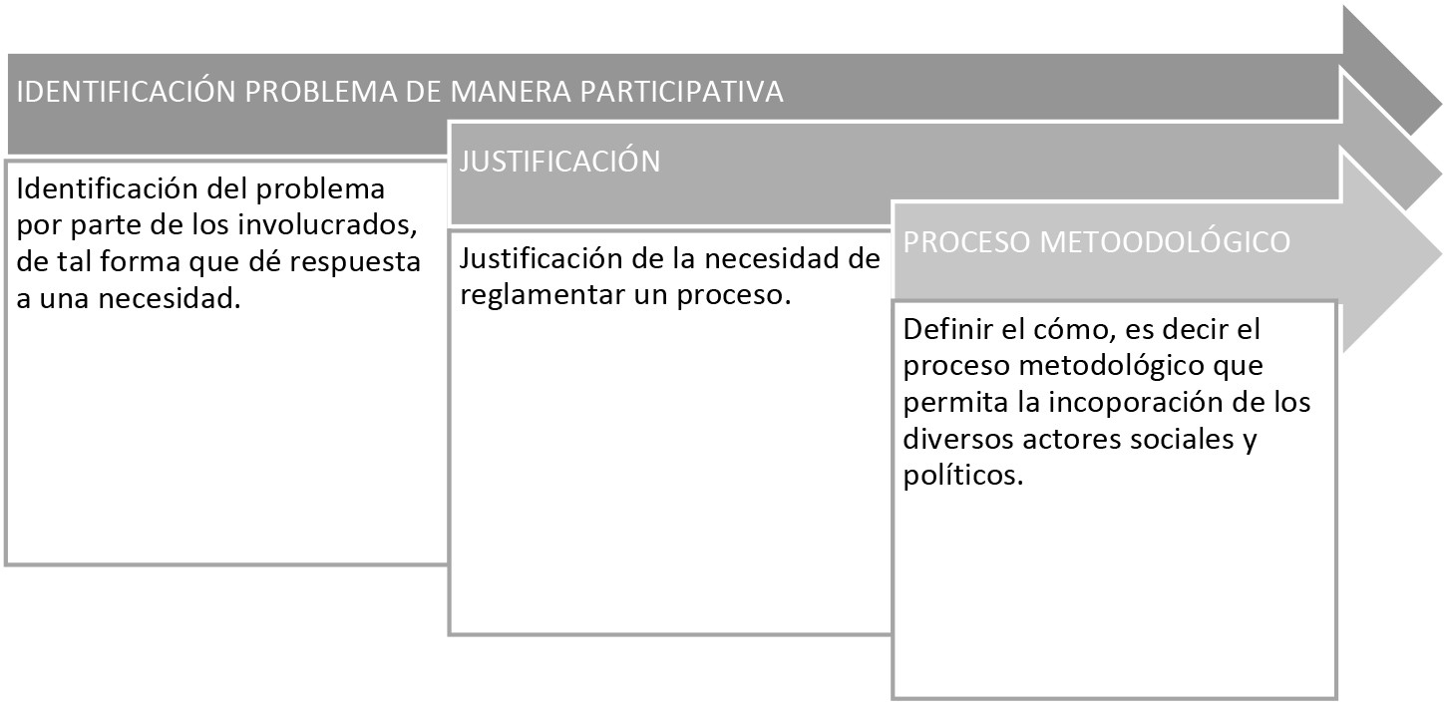[/graphic]
[label]Figura 1[/label]. [caption]Primera fase del proceso metodológico[/caption][/figgrp]

[p]Como se observa en la [xref ref-type="fig" rid="f1"]figura 1[/xref], se debe identificar tres ejes; en primera instancia el problema: ¿Cuál es el incumplimiento de las labores de mantenimiento manual de las personas de las comunidades del cantón de Naranjo, establecidas en la [xref ref-type="bibr" rid="r2"]Ley General de Caminos Públicos 5060[/xref] y en el [xref ref-type="bibr" rid="r1"]Código Municipal[/xref]?[/p]
[p]Posteriormente, se debe justificar la necesidad de manera participativa, a partir de las organizaciones comunitarias, asociaciones de desarrollo integral, comités de caminos, así como de las autoridades políticas -alcaldía, consejos de distrito- y en el nivel técnico -Unidad Técnica de Gestión Vial-, y en el nivel jurídico -departamento legal municipal-existentes en el cantón de Naranjo.[/p]
[p]Una vez definidos los puntos anteriores, se concreta el proceso metodológico que permita identificar los principales apartados del reglamento, para ello, se establecen talleres participativos -haciendo uso de la metodología [/p]
[p]METAPLAN.[/p]
[p]Este método permite organizar mejor las líneas de trabajo, las ideas, y se facilita la recolección de información; ya que con el uso de las tarjetas de colores las personas pueden expresar sus ideas de manera escrita y con letra grande, lo que facilita que se visibilicen los aportes, así como organizar y reorganizar en las pizarras la experiencia de las personas participantes.[/p]
[p]La ventaja de este metodología es que las personas registran su sentir y pensar, sin embargo, puede tener alguna desventaja para personas que no sean letradas, lo que implica que los facilitadores definan la estrategia a seguir, con el objetivo de rescatar las ideas y aportes de las personas que presentan limitaciones; en algunos casos, puede colaborar algún miembro del grupo participante, o bien asistentes en el proceso académico.[/p]

[figgrp id="f2"]Nota: elaboración propia a partir de las [xref ref-type="bibr" rid="r11"]memorias de trabajo # 1[/xref] y [xref ref-type="bibr" rid="r12"]memorias de trabajo # 2 [/xref]del año 2015.
[graphic href="?a01v13n2"]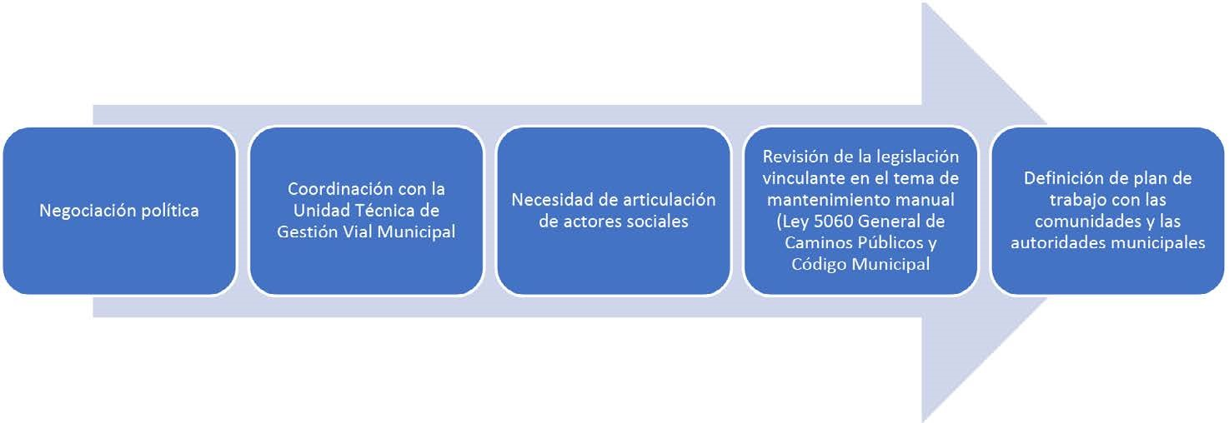[/graphic]
[label]Figura 2[/label]. [caption]Segunda fase del proceso metodológico[/caption][/figgrp]

[p]La [xref ref-type="fig" rid="f2"]figura 2[/xref] muestra en el nivel de proceso las acciones siguientes requeridas para la elaboración de la política, las cuales no deben perder de vista el objetivo de esta.[/p]
[p]En el caso de la negociación política, refiere a la coordinación con alcaldías, presidentes de consejos de distritos, y representantes de las asociaciones de desarrollo, con estos se discutió y fundamentó y priorizó regular el mantenimiento manual, de tal manera que respondiera a una necesidad latente de las comunidades del cantón, y porque no, pudiese servir a otros gobiernos locales con las mismas problemáticas.[/p]
[p]Hay que tener claro que cualquier acción desde la extensión requiere establecer la coordinación política, de tal forma que, en vez de entrabar los procesos, más bien contribuyan a flexibilizarlos en los espacios de decisión, en los que se requiere la aprobación.[/p]
[p]Posteriormente, o bien de manera paralela se debe dar la coordinación con la Unidad Técnica de Gestión Vial Municipal, en adelante UTGVM, quienes tienen el conocimiento técnico de los principales problemas en las comunidades y como han sido enfrentados, o bien una mirada clara de que se debería hacer para atender los casos de incumplimientos de los vecinos respecto a las vías y sus compromisos según la legislación.[/p]
[p]Aunado a esto, está la articulación de actores sociales, ya que, para la aplicación operativa de la política local, se requiere el articulado entre instituciones como el Ministerio de Seguridad Pública (MSP), Acueductos y Alcantarillados (AYA), Instituto Costarricense de Electricidad (ICE), la municipalidad, el Ministerio de Ambiente y Energía (MINAE), entre otros.[/p]
[p]Una vez identificados los actores sociales, se procede a convocar a los representantes comunales y autoridades municipales para definir la ruta a seguir, en donde se planifica las diversas sesiones de trabajo, con objetivos claros de cumplimiento, y que realmente respondan a las necesidades de las comunidades de forma operativa, y con lenguaje claro que sea comprensible para las personas involucradas.[/p]

[figgrp id="f3"][attrib]Nota: elaboración propia a partir de las memorias de [xref ref-type="bibr" rid="r13"]trabajo # 3 [/xref]y [xref ref-type="bibr" rid="r14"]memorias de trabajo # 4[/xref], 2015.[/attrib]
[graphic href="?a01v13n2"]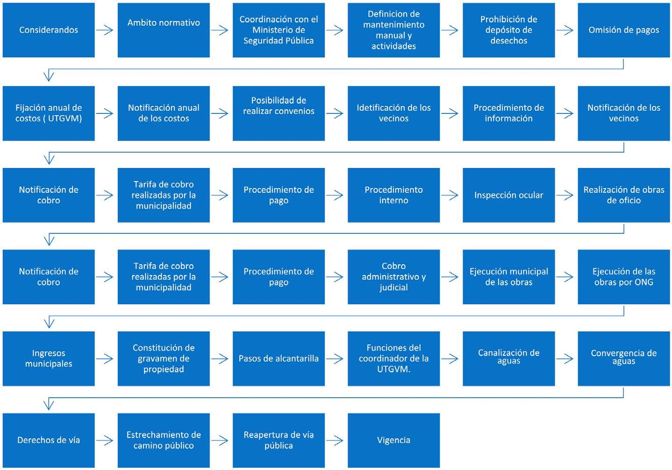[/graphic]
[label]Figura 3[/label]. [caption]Tercera fase del proceso metodológico[/caption][/figgrp]

[p]En la [xref ref-type="fig" rid="f3"]figura 3[/xref], se registran los ejes de trabajo, que son el resultado de las sesiones de comunitarias con las autoridades municipales y la asesoría de la Universidad Nacional. Los ejes de discusión identificados están estrechamente vinculados a las actividades de mantenimiento manual -concepto que fue definido líneas atrás- los que posteriormente se convierten en los artículos que dan consistencia a la política local.[/p]
[p]Si bien, se inicia con preguntas generadoras cada sesión de trabajo participativa, surgen otras interrogantes de las plenarias, lo que induce a que se vayan depurando y definiendo cuales son los ejes que deben quedar regulados; sin bien hay muchos problemas en las comunidades, no es posible que todo quede en una política, por lo que se deben definir procedimientos más operativos que respondan al mismo y por consiguiente permitan su aplicación.[/p]

[p]A continuación, se explica de manera breve cada uno de los ejes:[/p]

- [list listtype="order"][li]En los considerandos permiten fundamentar la necesidad de la reglamentación, así como, la legislación vinculante.[/li]
- [li]El ámbito normativo debe contemplar la legislación y los artículos correspondientes, relacionados al mantenimiento manual, es este caso la Ley 5060 General de Caminos Públicos y el Código Municipal; siempre se debe registrar vigente para que no se desactualice con cambios de legislación.[/li]
- [li]La coordinación con el Ministerio de Seguridad Pública-municipalidad organizaciones comunitarias, debe establecer con claridad las pautas a seguir, esto permite una mejor canalización de los casos de incumplimiento de las personas de la comunidad.[/li]
- [li]Definición de mantenimiento manual en el nivel conceptual y las diversas actividades que esto implica.[/li]
- [li]Prohibición de los depósitos de desechos, esto refiere a que todo lo que se corta dentro de una propiedad no puede quedar en la vía pública, debido a que cuando llueve es arrastrado a los pasos de alcantarilla, generando bloqueos, lo que evita el escurrimiento de las aguas.[/li]
- [li]Omisión de pagos, refiere a que cuando las personas no hacen la limpieza que les compete, la municipalidad puede hacer las obras y cobrar a los usuarios.[/li]
- [li]Fijación anual de costos, en este artículo entra en función la UTGVM, quien es la responsable de definir el monto para cada actividad de mantenimiento, los que deben que deben ser actualizados anualmente.[/li]
- [li]Notificación anual de los costos, este aspecto refiere a que la municipalidad no solo tiene que definir los montos de las diversas actividades de mantenimiento, sino que debe divulgar dicha información a las organizaciones locales -asociaciones de desarrollo integral, comités de caminos, cooperativas, entre otros- de las comunidades mediante los consejos de distrito que son los enlace políticos con el gobierno local.[/li]
- [li]Realizar convenios, este aspecto se consideró visualizando que en caso de incumplimiento de las personas de las comunidades, en lo referente a las actividades de mantenimiento manual, desde el gobierno local se puedan establecer con las asociaciones de desarrollo integral o instancias que disponga de personería jurídica , de tal forma que dichas organizaciones realicen las obras de mantenimiento y la municipalidad les pague por el servicio ejecutado, posteriormente, el gobierno local cobra a las personas que incumplieron con las actividades que les compete.[/li]
- [li]Procedimiento de información, esto alude a la necesidad de que exista coordinación entre municipalidad y comunidad, es decir las organizaciones como asociaciones de desarrollo y comités de caminos, deben informar a la UTGVM el nombre de los vecinos y la ubicación.[/li]
- [li]Notificación de los vecinos, una vez cumplido lo anterior, la municipalidad debe notificar a las personas, ajustándose a la ley de notificaciones.[/li]
- [li]Procedimiento interno, la UTGVM debe elaborar un informe técnico y les da 15 días a los vecinos para que realicen las obras, en caso de no hacerlo continua con los procedimientos de cobro.[/li]
- [li]Inspección ocular, en este eje se manifiesta nuevamente, la coordinación entre municipalidad y comunidad, ya que son las organizaciones comunales las que debe fiscalizar que se hayan realizado los trabajos, caso contrario se informa a las instancias municipales a la para ver las acciones a seguir.[/li]
- [li]Ejecución de las obras, en este caso si los vecinos omiten lo que les compete, las organizaciones locales -asociación de desarrollo- establece coordinación con la municipalidad, para la elaboración del convenio en el que se les autoriza realizar las obras y los procesos de pago.[/li]
- [li]Notificaciones de cobro, considera el proceso que se debe realizar con las personas de la comunidad que incumplen con las labores.[/li]
- [li]Tarifa para el cobro de trabajos realizados por el gobierno local, este punto señala que son las instancias municipales las responsables de definir los costos de las actividades de mantenimiento manual, ya sea por horas o por metro lineal, de igual forma deben ser aprobados por el Concejo Municipal y divulgado a las comunidades, mediante las organizaciones comunitarias.[/li]
- [li]Procedimientos de pagos, refiere a que cualquier deuda de una persona de la comunidad debe ser canceladas en las oficinas municipales.[/li]
- [li]Cobro administrativo y judicial, se aplicará a las personas que incumplan con los pagos correspondientes.[/li]
- [li]Ejecución municipal de las obras, apunta a que en caso de que las organizaciones de la comunidad no ejecuten el trabajo del vecino (según convenio municipalidad-organizaciones comunitarias) el gobierno local ejecutará lo correspondiente.[/li]
- [li]Ingresos municipales, este señala que los recursos percibidos por incumplimiento de los vecinos se utilizarán como una partida específica y que podrá ser utilizada para actividades de capacitación y divulgación en el tema.[/li]
- [li]Constitución a gravamen o propiedad, es una actividad que la municipalidad asumirá con su equipo administrativo por el incumplimiento a deudas municipales.[/li]
- [li]Pasos de alcantarilla, considerando que el diámetro de las tuberías colocadas en las entradas de las propiedades, en muchos casos son muy pequeñas, es oportuno que desde el punto de vista técnico, esta no sea inferior a 45 cm, de tal forma que permita una mejor canalización de las aguas que circulan por la cuneta(caños).[/li]
- [li]Funciones del coordinador de la UTGVM, es el director de la unidad y el responsable con la promotora social de dar seguimiento a las denuncias planteadas por las personas de la comunidad.[/li]
- [li]Lo referente a canalización y convergencias de aguas, derechos de vías, estrechamiento de caminos públicos, si bien son ejes técnicos, refieren a situaciones que se presentan en las comunidades con mucha frecuencia afectando con ello de manera negativa en muchos casos las obras físicas que se desarrollan en el nivel local.[/li][/list]

[p]La tercera fase genera los insumos necesarios para la elaboración del reglamento, ejes discutidos y consensuados con las partes involucradas, y, por último, nos conduce a una cuarta y última fase que se registra en la siguiente figura.[/p]

[figgrp id="f4"][attrib]Nota: elaboración propia[/attrib]
[graphic href="?a01v13n2"]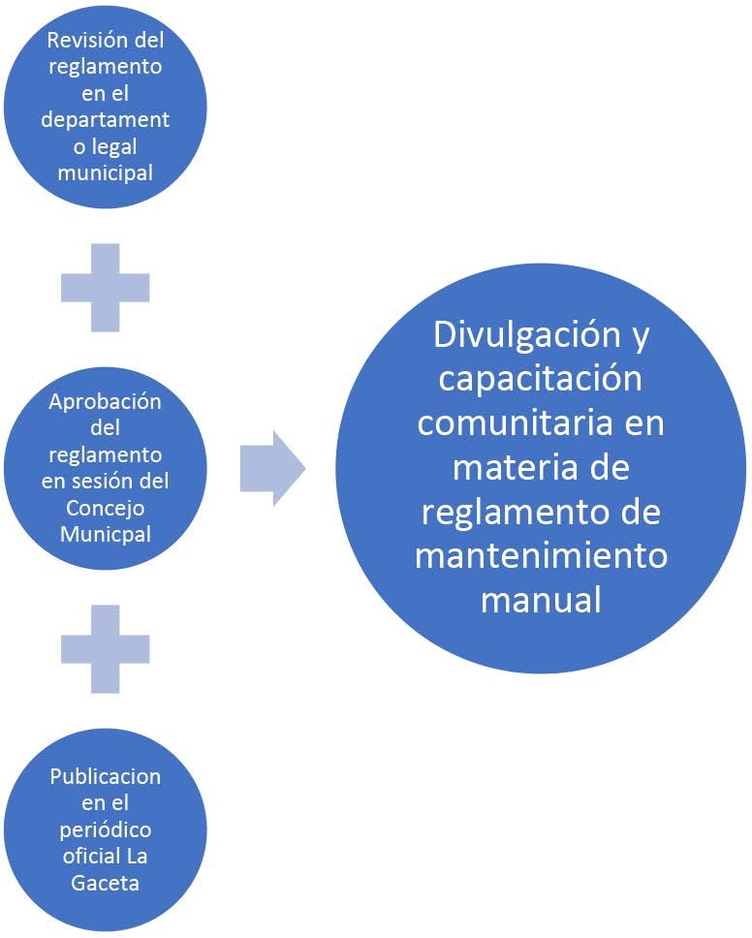[/graphic]
[label]Figura 4[/label]. [caption]Cuarta fase del proceso metodológico[/caption][/figgrp]

[p]La [xref ref-type="fig" rid="f4"]figura 4[/xref] muestra que una vez que se dispone de un documento borrador en el que varios actores aportaron desde su mirada y acción, se debe pasar al departamento legal, que es el que verifica que corresponda con la legislación vinculante, y por ende, no haya contradicciones con la normativa, posteriormente, se traslada al Concejo Municipal que es el órgano que aprueba cualquier reglamento municipal, una vez cumplida esta faceta la municipalidad remite el acuerdo para la publicación en el periódico oficial La Gaceta.[/p]
[p]Solo cuando se dispone de la publicación se puede iniciar los procesos de capacitación a las comunidades, en las que se debe explicar paso a paso cada uno de los artículos, inclusive los procesos de formación deben incluir estudios de casos, que les permitan resolver ejercicios ficticios, eso facilita y permite ver si realmente las personas están aprendiendo[/p]

[/subsec][subsec][sectitle]Principales conclusiones[/sectitle]

[p]La construcción de dicha política local se realizó con base en la experiencia profesional en el tema de la vialidad rural y la experiencia de trabajo comunitaria, aunado a la articulación del saber de las organizaciones como asociaciones de desarrollo integral, comités de caminos, consejos de distrito y la UTGVM.[/p]
[p]Ese diálogo de saberes en el proceso metodológico, permitió conocer las limitaciones de su accionar en la comunidad en el nivel interno, así como, la carencia de regulaciones que exigieran a los vecinos realizar lo que por normativa les compete en las diversas actividades de mantenimiento manual, ya que a pesar de que las organizaciones están debidamente establecidas, carecen muchas veces de validez comunal, lo que afecta de manera directa la ejecución de los planes de trabajo que desarrollan cuando asumen el compromiso, en este caso específico el mejoramiento del camino.[/p]
[p]El gran aporte de conocimiento de las representaciones comunales -personas líderes- en la definición de los principales problemas, permitió identificar los ejes prioritarios a ser desarrollados en el reglamento, los cuales de manera oportuna fueron seleccionados por las partes involucradas mediante los procesos participativos, en más de cuatro sesiones de trabajo permanente, en las que cada participante no solo aportó con ideas, sino que también, les permitió cuestionarse y tener la capacidad de discernir entre la diversidad de aportes, logrando con ello, un consenso de los principales ejes que debería tener el reglamento, esto a partir las justificaciones y considerando sus experiencias comunitarias con el tema.[/p]
[p]Las diferentes fases del proceso metodológico para elaborar un reglamento se convierten en insumos que permitan a otras personas extensionistas incidir en otras áreas del saber, además de que se visibiliza de manera más concretas el accionar universitario.[/p]
[p]Es relevante destacar que para lograr un proceso como el que se presenta en este escrito, se requiere realizar un manejo político en el nivel municipal y comunal, visibilizando la necesidad de las regulaciones, y como éstas, pueden contribuir al fortalecimiento institucional y de las organizaciones - asociaciones de desarrollo integral, comités de caminos- permitiendo con ello, que se conviertan en aliadas de la municipalidad , además de la articulación con otros actores como instituciones que tienen relación con el tema vial, cooperativas, entre otros más, y que sin duda viene a alivianar el trabajo en el tema de la vialidad para el gobierno local.[/p]
[p]La construcción del reglamento de manera participativa entre la academia-saber local, permite generar una mirada más concreta que desde la universidad debe implementarse de manera más profunda, es decir, generar mayores insumos municipales y locales que permitan un proceso de sostenibilidad municipal y comunal[/p]

[supplmat id="suppl1" href="a01v13n2-s1"]Anexo en PDF[/supplmat]

[/subsec][/sec][/xmlbody].

[refs][sectitle]Referencias[/sectitle]

[ref id="r1" reftype="book"][authors role="nd"][cauthor]Asamblea Legislativa de la República de Costa Rica[/cauthor] [/authors]([date dateiso="20080000" specyear="2008"]2008[/date]). [source]Código Municipal N.° 7794 y sus reformas[/source]. [url]http://www.pgrweb.go.cr/scij/Busqueda/Normativa/Normas/nrm_texto_completo.aspx?nValor1=1&nValor2=40197[/url][/ref]
[ref id="r2" reftype="book"][authors role="nd"][cauthor]Asamblea Legislativa de la República de Costa Rica[/cauthor][/authors] ([date dateiso="19710000" specyear="1971"]1971[/date]). [source]Ley General de Caminos Públicos 5060[/source]. [url]http://www.pgrweb.go.cr/scij/Busqueda/Normativa/Normas/nrm_texto_completo.aspx?param1=NRTC&nValor1=1&nValor2=38653&nValor3=70674&strTipM=TC[/url][/ref]
[ref id="r3" reftype="book"][authors role="nd"][cauthor]Asamblea Legislativa de la República de Costa Rica [/cauthor][/authors]([date dateiso="20100000" specyear="2010"]2010[/date]). [source]Ley General de Transferencia de Competencias del Poder Ejecutivo a las Municipalidades 9329[/source]. [url]http://www.pgrweb.go.cr/scij/Busqueda/Normativa/Normas/nrm_texto_completo.aspx?param1=NRTC&nValor1=1&nValor2=67855&nValor3=80560&strTipM=TC[/url][/ref]
[ref id="r4" reftype="book"][authors role="nd"][cauthor]Asamblea Legislativa de la República de Costa Rica[/cauthor] [/authors]([date dateiso="20160000" specyear="2016"]2016[/date]). [source]Reglamento N.º 40137 -MOPT a la Primera Ley Especial para la Transferencia de Competencias: Atención Plena y Exclusiva de la Red Vial Cantonal[/source]. [url]http://www.pgrweb.go.cr/scij/Busqueda/Normativa/Normas/nrm_texto_completaspx?param1=NRTC&nValor1=1&nValor2=83583&nValor3=107503&strTipM=TC[/url][/ref]
[ref id="r5" reftype="book"][authors role="nd"][pauthor][surname]Barquero[/surname], [fname]E.[/fname][/pauthor], [pauthor][surname]González[/surname], [fname]R.[/fname][/pauthor], [pauthor][surname]Arroyo[/surname], [fname]M.[/fname][/pauthor], [pauthor][surname]Chango[/surname], [fname]E[/fname][/pauthor] y [pauthor][surname]Pérez[/surname], [fname]Y.[/fname][/pauthor] [/authors]([date dateiso="19980000" specyear="1998"]1998[/date]). [source]Conservación de caminos. Un modelo participativo[/source]. [pubname]Convenio Costarricense Alemán de Cooperación Técnica. Proyecto MOPT/GTZ[/pubname][/ref]
[ref id="r6" reftype="book"][authors role="nd"][cauthor]Diario Oficial La Gaceta N.°5[/cauthor][/authors] ([date dateiso="20160000" specyear="2016"]2016[/date]). [source]Proyecto de reglamento para regular el mantenimiento manual de caminos de la red vial de la municipalidad de Naranjo[/source]. [publoc]Uruca, San José, Costa Rica[/publoc]. [moreinfo]8 de enero del 2016[/moreinfo].[/ref]
[ref id="r7" reftype=“journal"][authors role="nd"][pauthor][surname]Hernández de Toro[/surname], [fname]J. A.[/fname][/pauthor][/authors] ([date dateiso="20100000" specyear="2010"]2010[/date]). [arttitle]Hacia un concepto de incidencia social y política como reto para las organizaciones no gubernamentales para el desarrollo del siglo XXI[/arttitle]. [source]Revista De Fomento Social[/source], ([issueno]257[/issueno]), [pages]57-86[/pages]. https://doi.org/[pubid idtype="doi"]10.32418/rfs.2010.257.1951[/pubid][/ref]
[ref id="r8" reftype="book"][authors role="nd"][cauthor]Programa de Rehabilitación de la Red Vial Cantonal [/cauthor][/authors]([date dateiso="20010000" specyear="2001"]2001[/date]). [source]Guía práctica para la Aplicación del modelo de conservación vial participativa[/source]. [pubname]Ministerio de Obras Públicas y Transportes de Costa Rica MOPT y Agencia Alemana de Cooperación Técnica, GTZ[/pubname], [publoc]San José, Costa Rica[/publoc].[/ref]
[ref id="r9" reftype="book"][authors role="nd"][cauthor]Unión de Gobiernos Locales[/cauthor][/authors] ([date dateiso="20200000" specyear="2020"]2020[/date]). [source]Descripción[/source]. [url]https://www.ungl.or.cr/index.php/areas-de-gestion/direccion-de-incidencia-politica-y-comunicaciones/incidencia-politi[/url][/ref]
[ref id="r10" reftype="book"][authors role="nd"][pauthor][surname]Venegas[/surname], [fname]P.[/fname][/pauthor] [/authors]([date dateiso="20100000" specyear="2010"]2010[/date]). [source]Algunos elementos de investigación[/source]. [pubname]Editorial EUNED[/pubname]. [publoc]San José, Costa Rica[/publoc].[/ref]
[ref id="r11" reftype=“journal"][authors role="nd"][pauthor][surname]Pérez[/surname], [fname]Y.[/fname][/pauthor] [/authors]([date dateiso="20150000" specyear="2015a"]2015a[/date]). [arttitle]Memorias e informes de trabajo # 1[/arttitle]. [source]Proyecto Fortalecimiento organizativo para el mejoramiento de la infraestructura vial, caso del cantón de Naranjo, I fase[/source].[/ref]
[ref id="r12" reftype=“journal"][authors role="nd"][pauthor][surname]Pérez[/surname], [fname]Y.[/fname][/pauthor] [/authors]([date dateiso="20150000" specyear="2015b"]2015b[/date]). [arttitle]Memorias e informes de trabajo # 2[/arttitle]. [source]Proyecto fortalecimiento organizativo para el mejoramiento de la infraestructura vial, caso del cantón de Naranjo, I fase[/source].[/ref]
[ref id="r13" reftype=“journal"][authors role="nd"][pauthor][surname]Pérez[/surname], [fname]Y.[/fname][/pauthor] [/authors]([date dateiso="20150000" specyear="2015c"]2015c[/date]). [arttitle]Memorias e informes de trabajo # 3[/arttitle]. [source]Proyecto Fortalecimiento organizativo para el mejoramiento de la infraestructura vial, caso del cantón de Naranjo, I fase[/source].[/ref]
[ref id="r14" reftype=“journal"][authors role="nd"][pauthor][surname]Pérez[/surname], [fname]Y.[/fname][/pauthor] [/authors]([date dateiso="20150000" specyear="2015d"]2015d[/date]) [arttitle]Memorias e informes de trabajo # 4[/arttitle]. [source]Proyecto Fortalecimiento organizativo para el mejoramiento de la infraestructura vial, caso del cantón de Naranjo, I fase[/source].[/ref]
[ref id="r15" reftype="book"][authors role="nd"][pauthor][surname]Sosa[/surname], [fname]J.[/fname][/pauthor] [/authors]([date dateiso="20030000" specyear="2003"]2003[/date]) [source]Manual de incidencia política-Lima[/source]. [url]http://propuestaciudadana.org.pe/sites/default/files/publicaciones/archivos/manual_completo.pdf[/url][/ref][/refs] [/doc]

